IK141 Struktur Data
Pendahuluan Struktur Data
Review Array Fungsi, dan Prosedur



Di Susun Oleh :
DEDEN
2501518

PROGRAM STUDI PENDIDIKAN ILMU KOMPUTER
FAKULTAS PENDIDIKAN MATEMATIKA DAN ILMU PENGETAHUAN ALAM
UNIVERSITAS PENDIDIKAN INDONESIA
10 Februari 2026
- Implementasi dan Hasil
Implementasi dan Hasil
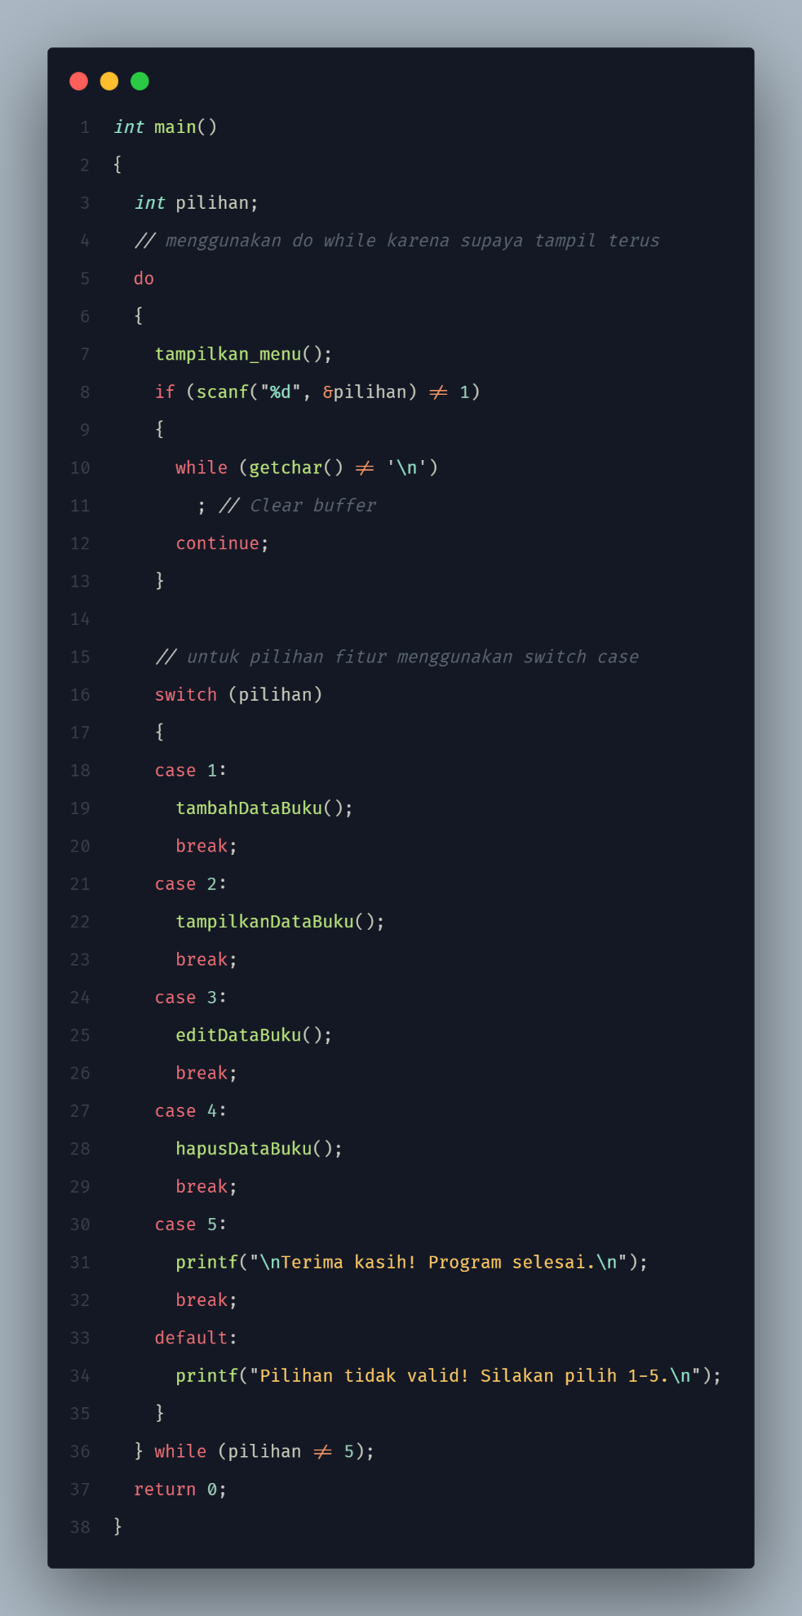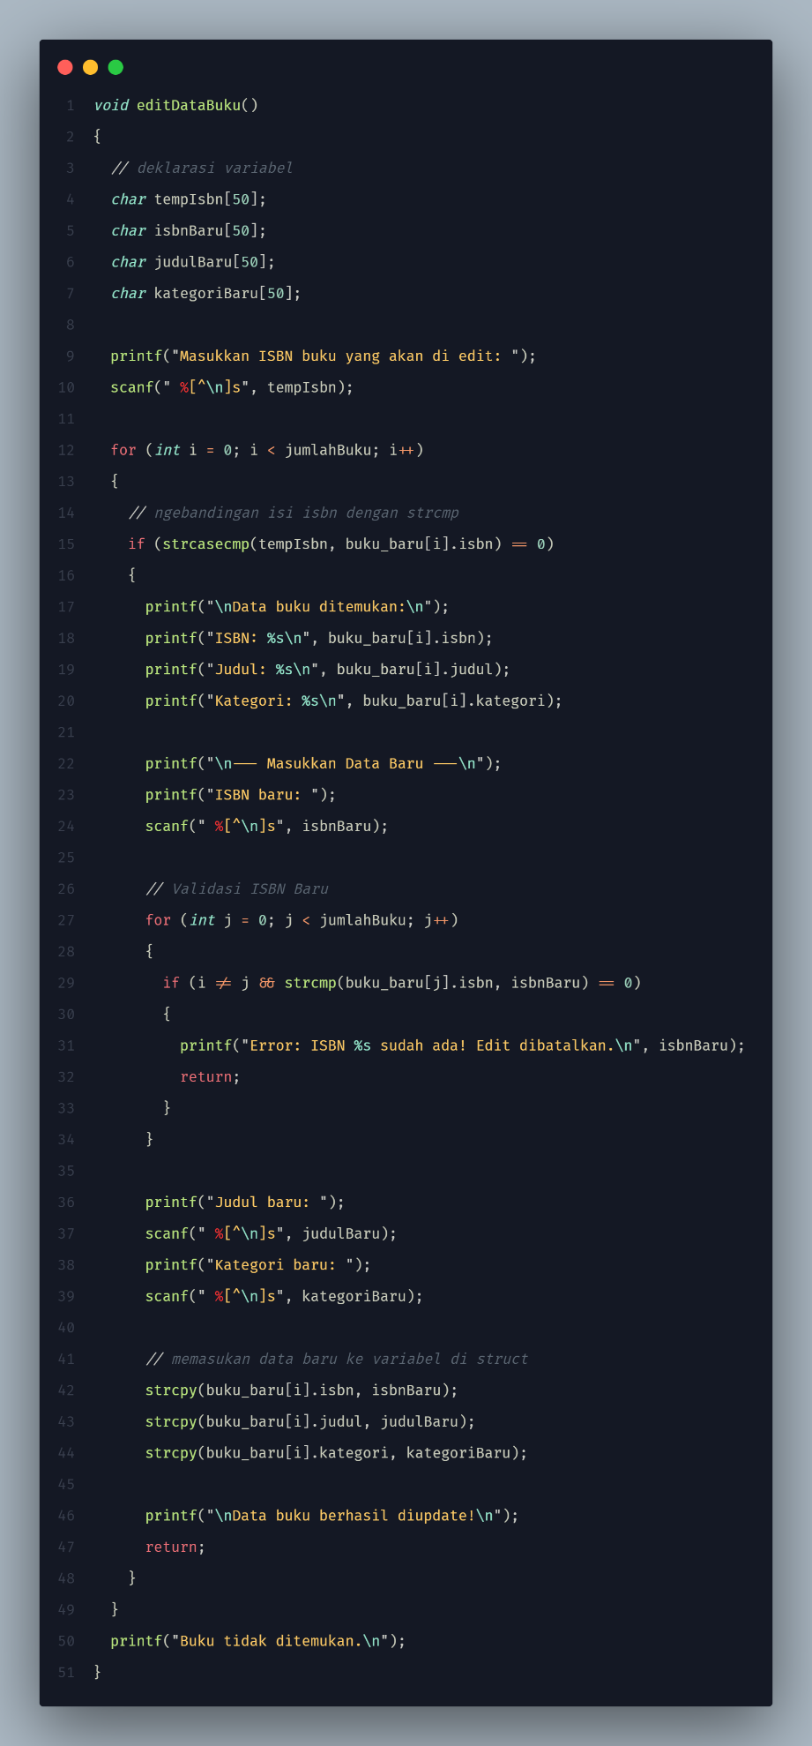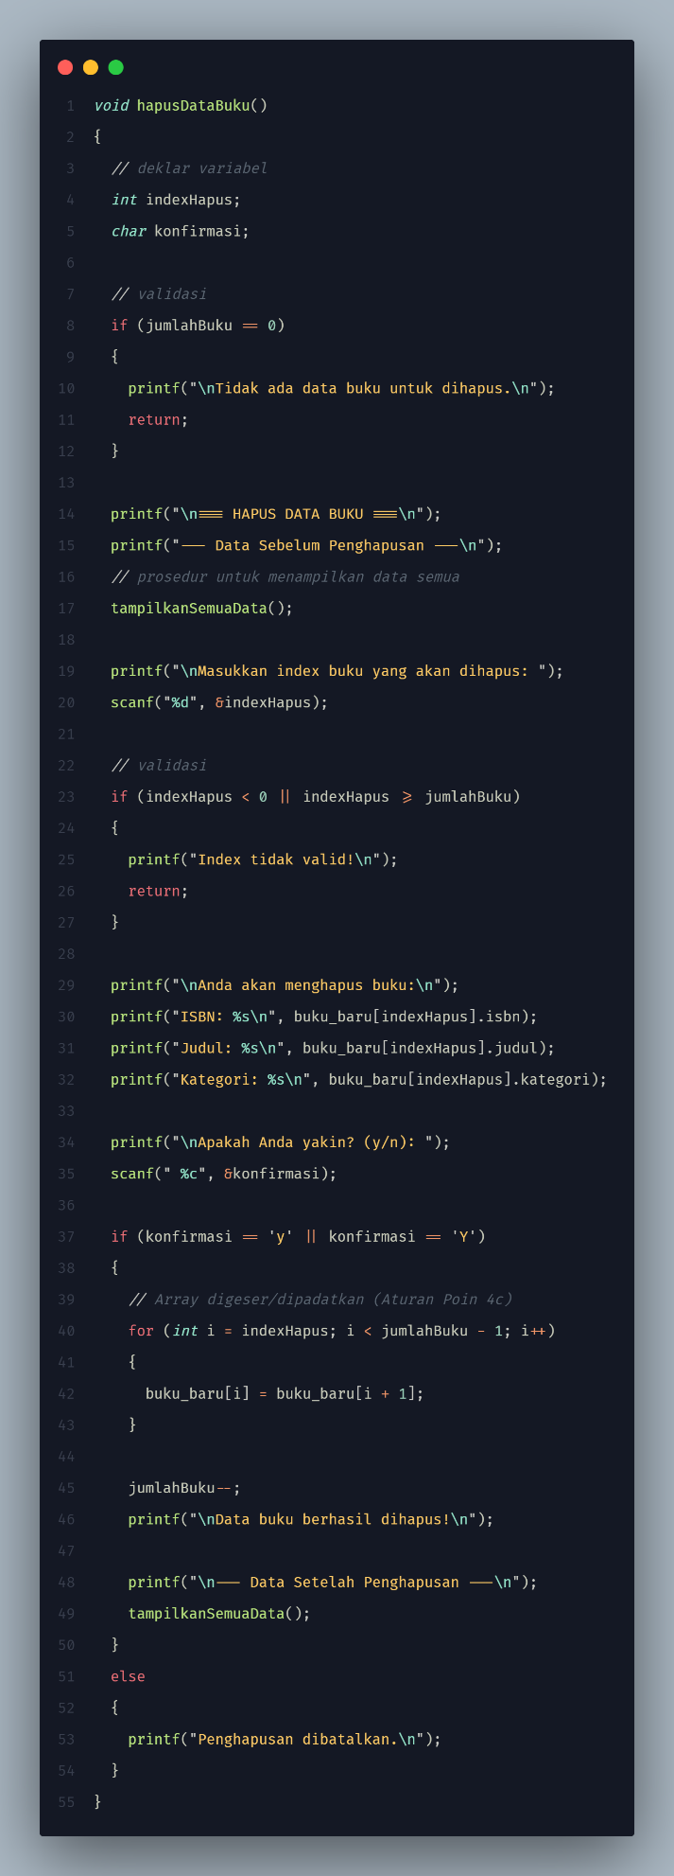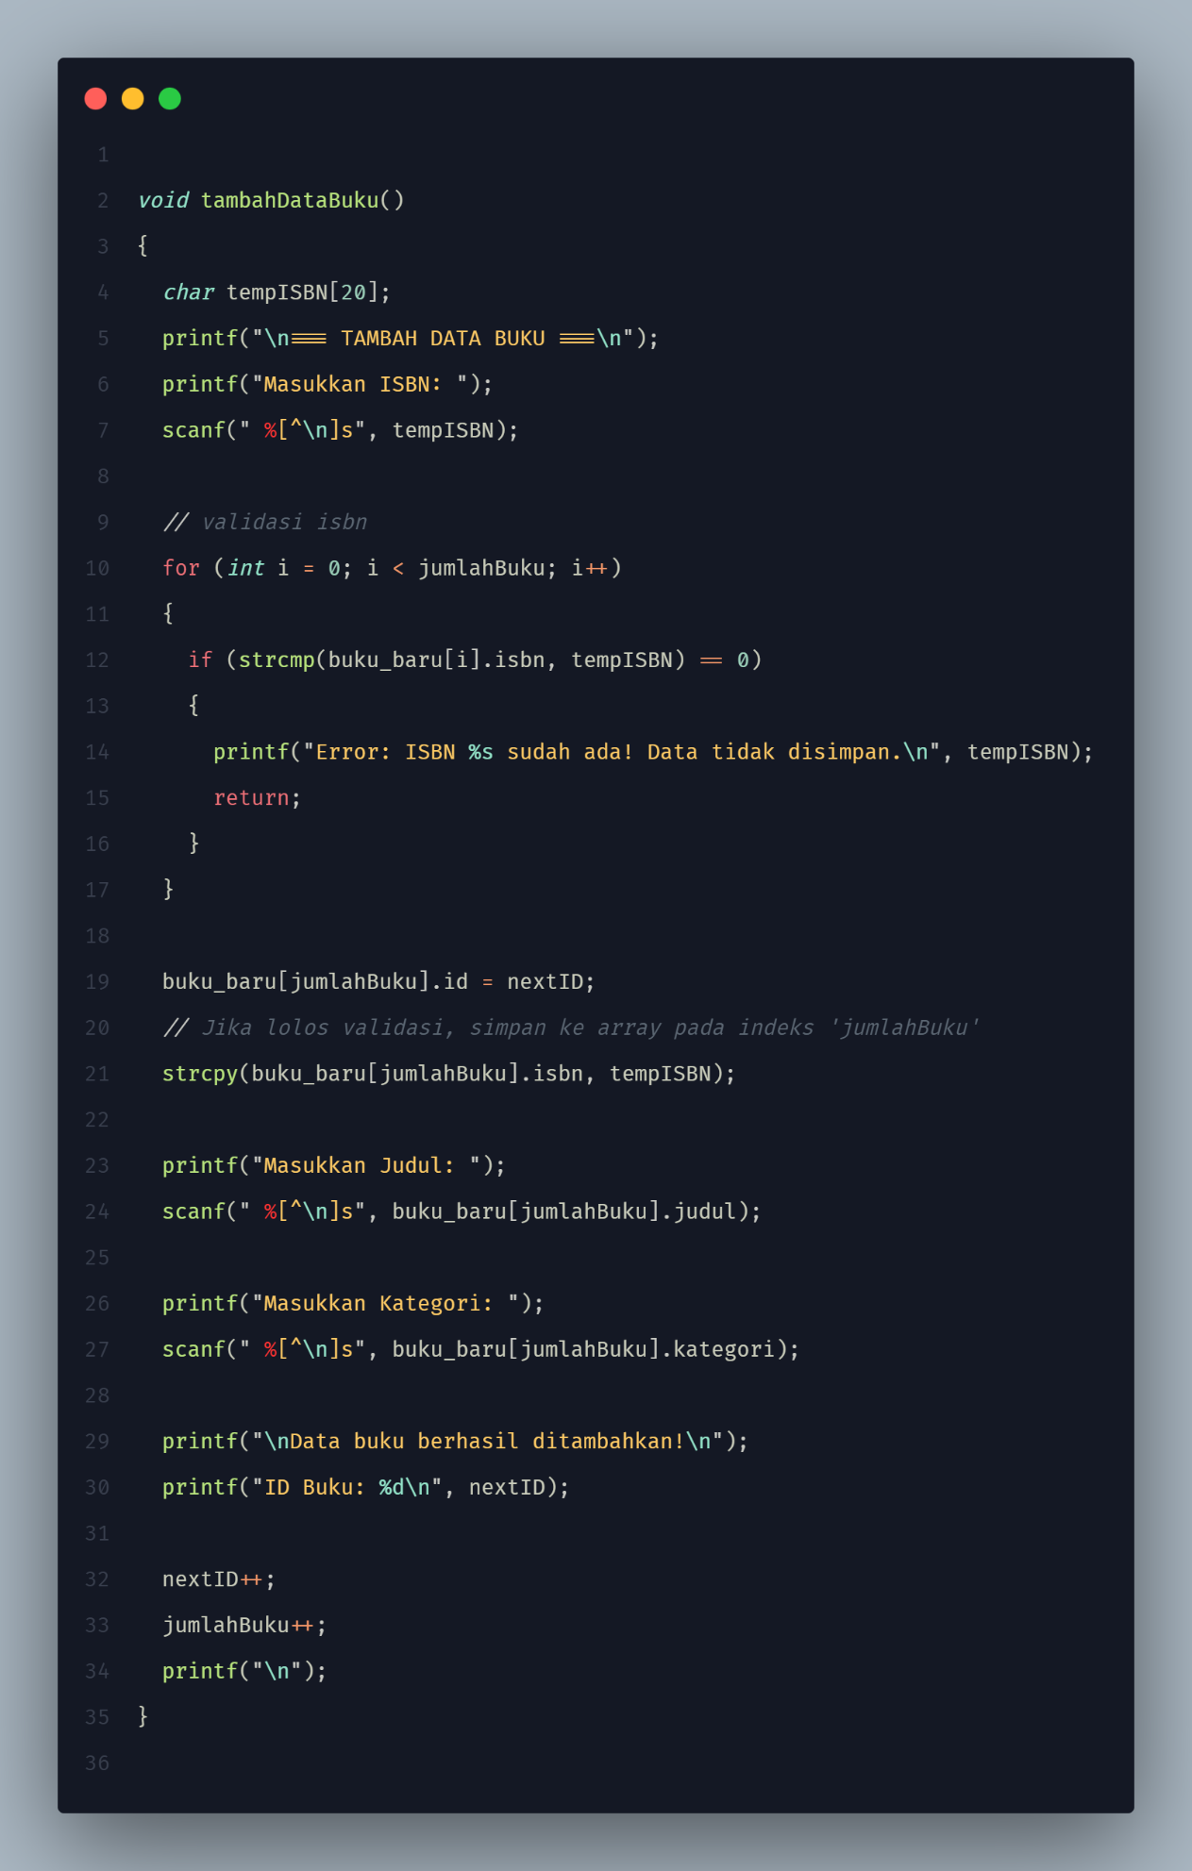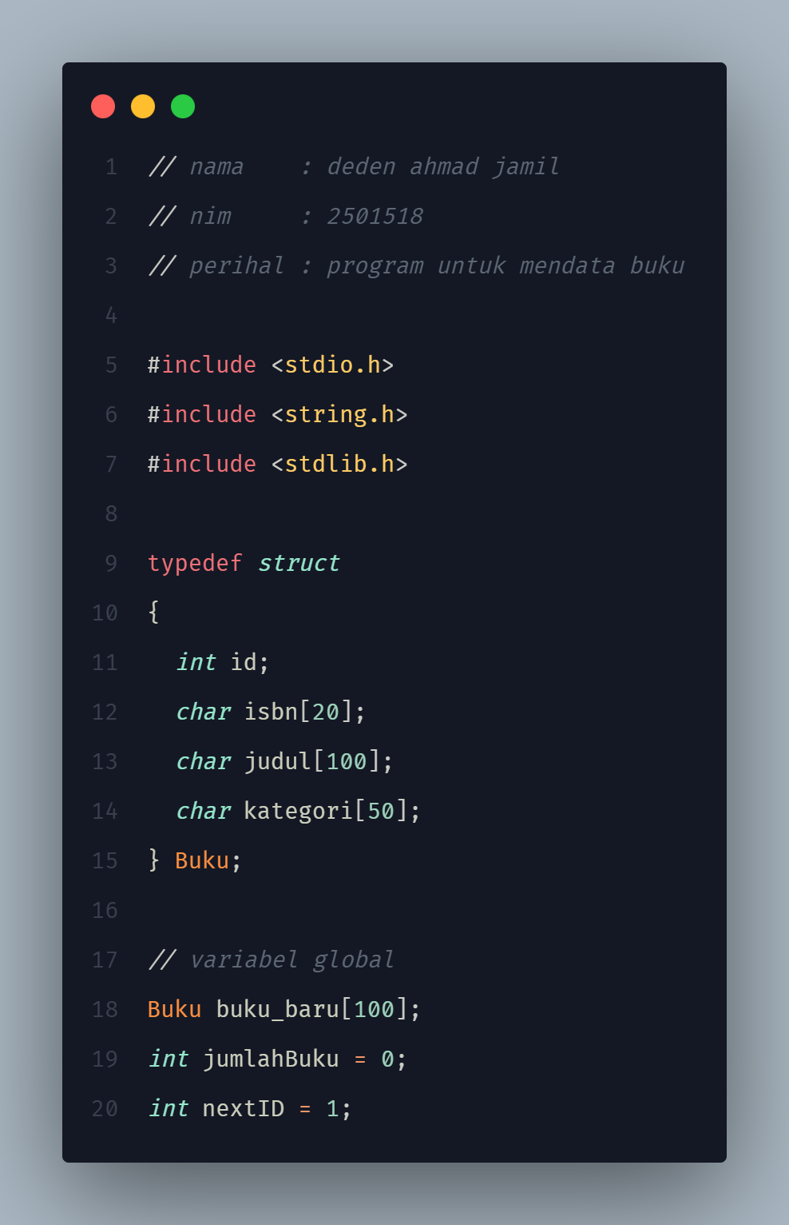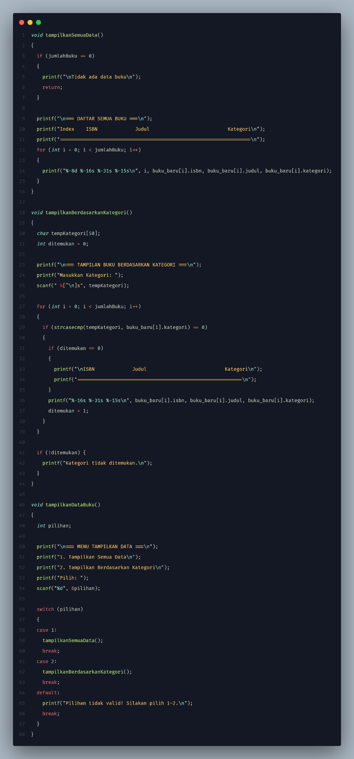
SCREENCHOT OUTPUT:
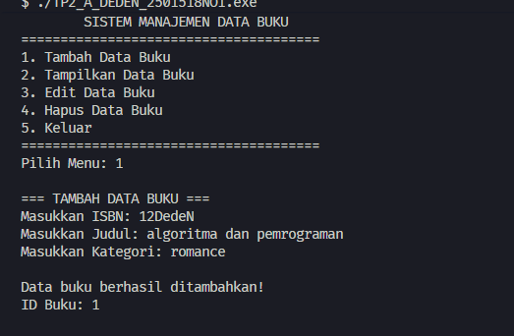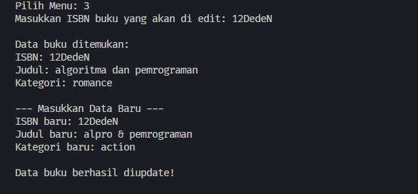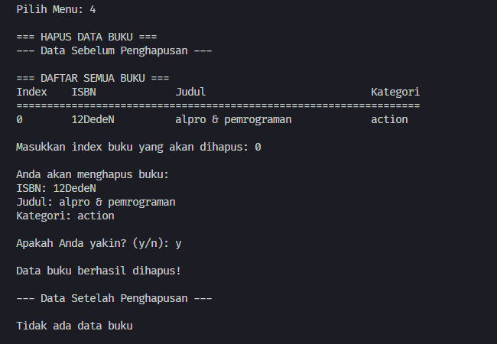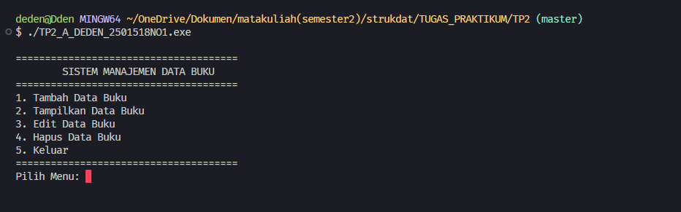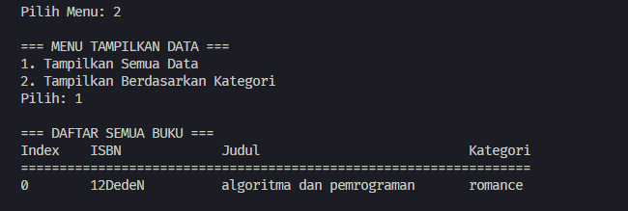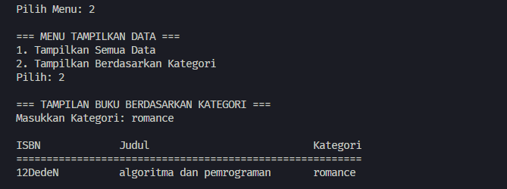

- Kesimpulan
Kesimpulan
Di sini, aku belajar mengelola data kompleks seperti ID, ISBN, Judul, dan Kategori dalam satu wadah array yang interaktif. Tantangan terbesarnya bukan cuma di bagian input-output, tapi di bagian logika validasi di mana aku harus mastiin ISBN itu unik dan gak boleh duplikat, baik pas lagi nambah buku baru maupun pas lagi ngedit data. Selain itu, aku juga belajar gimana cara ngejaga konsistensi data lewat fitur hapus; aku harus bisa ngegeser atau memadatkan array supaya gak ada slot kosong di tengah, sambil tetap mastiin kalau ID buku yang udah pernah dihapus itu gak bakal kepake lagi sama buku baru mana pun

